Novembre 2022



Nouveautés de la version 3.29



Préambule
Les SDIS concernés par les anomalies contenant le mot clé « Oracle » sont, par ordre alphabétique : le SDIS 68, le SDIS 78 et le SDMIS (SDIS 69). Ces SDIS ne sont pas concernés par les anomalies contenant le mot clé « MySQL » ou « MariaDB ».
Les autres SDIS ne sont pas concernés par les anomalies « Oracle » mais sont concernés par les anomalies contenant le mot clé « MySQL ».

Les SDIS concernés par les anomalies « GPEC » sont, par ordre alphabétique : le SDIS 44, le SDIS 59 et le SDIS 86. Les autres SDIS ne sont pas concernés par les anomalies « GPEC ».

Général

EG01 : L'écran "GRH > Liste des Emplois > Aide LAO" permettra dorénavant d'ordonner les résultats par affectation [Mantis #6427]
Cliquer sur l’intitulé de la colonne « Service » permet de trier les résultats par affectation (ordre alphabétique).
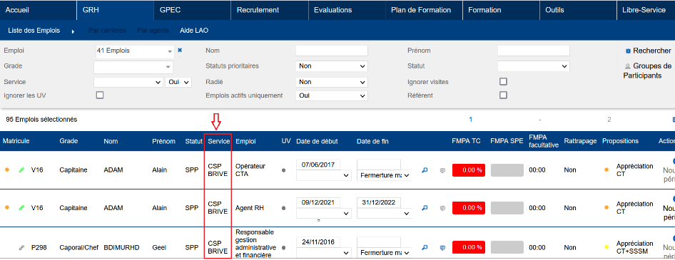

EG02 : Harmonisation des boutons de défilement dans les écrans "Formation > Sessions > Détails", "Editions" et "Duplication", "Formation > Coûts des Sessions > Coûts" ainsi que "Outils > Utilisateurs > Détails" [Pas de Mantis]
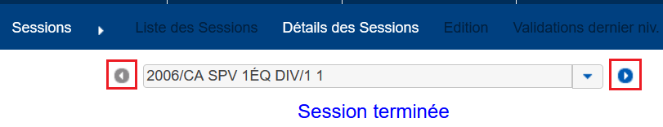
Le reste du nouveau design n’ayant pas été validé par le club utilisateurs…

CG01 : Le clic avec le bouton droit sur le bouton "Rechercher" des filtres devraient dorénavant réinitialiser également les filtres masqués par le bouton "plus de filtres" [Mantis #6265]
Les filtres masqués (visibles en cliquant sur « Plus de filtres ») seront à présent réinitialisés avec les autres filtres avec le clic droit sur le bouton « Rechercher ».
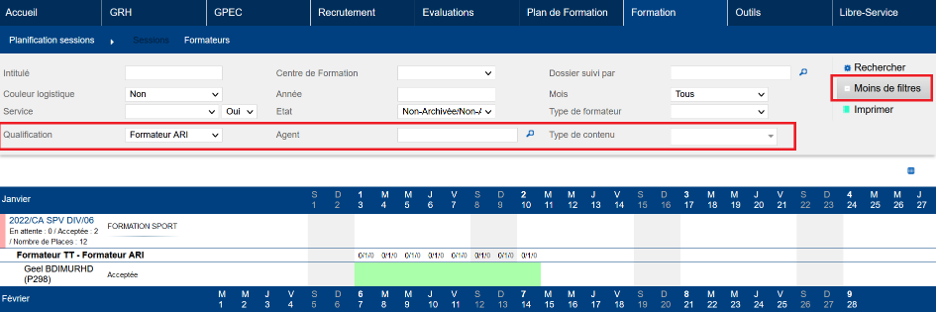

CG02 : Correction d'une anomalie potentielle sur l'alimentation des champs suggérés dans les écrans harmonisés (ex : "Plan de Formation > Suivi Budgétaire > Mouvements", lors de la modification, le champ "Session" n'était pas toujours bien renseigné) [Pas de Mantis]
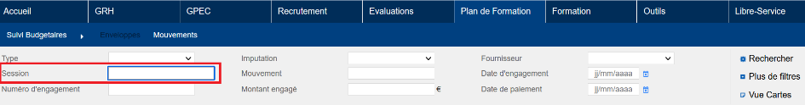

GRH

ER01A : L'écran "GRH > Etats Spécifiques > Activités et Résultats" affichera dorénavant une colonne "taux de remplissage" lorsque le groupement de données le permet [Mantis #6117]
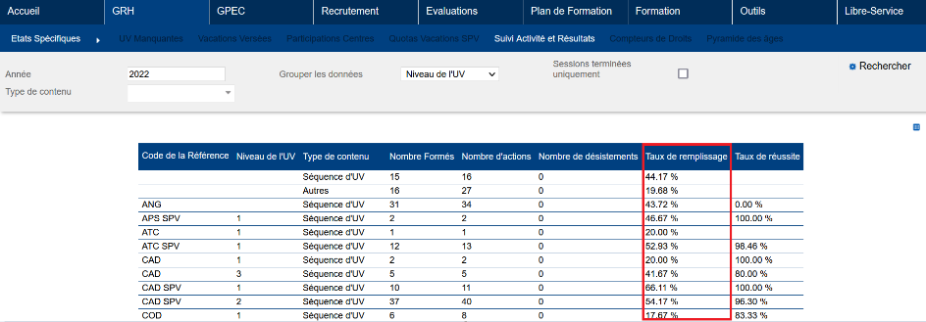

Le taux de remplissage n'est disponible que lorsque les données sont groupées par "Nature", "Interne/Externe" ou "Niveau de l'UV". Le filtre "type de contenu" peut également cacher certaines colonnes (par exemple, le "taux de réussite" si uniquement l'option "épreuves" est cochée).

ER01B : Optimisation de l'écran "GRH > Etats Spécifiques > Activités et Résultats" pour le calcul du taux de réussite en fonction du type de contenu coché dans le filtre [Mantis #6206]
Point technique – Pas d’illustration possible.

ER01C : L'écran "GRH > Etats Spécifiques > Activités et Résultats" proposera dorénavant une option "lieu de formation" dans le filtre "grouper les données par" [Mantis #6376]
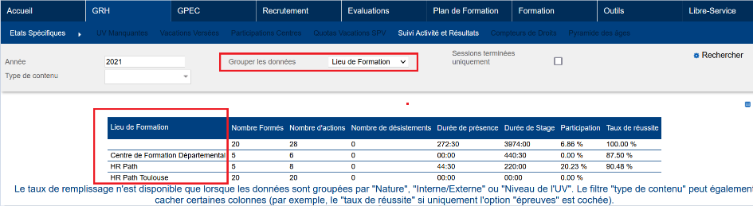

ER02 : L'écran "GRH > Liste des emplois > Aide LAO" affichera dorénavant systématiquement le filtre "référent" cependant celui-ci ne sera plus coché par défaut [Mantis #6416]
Avant l’évolution, si le profil utilisé avait un périmètre contenant des emplois, alors le filtre « référent » était visible sur l’écran « Aide LAO » et apparaissait directement comme coché. Si les périmètres du profil ne contenaient pas d’emploi, alors le filtre n’était pas visible.

Profil avec un périmètre contenant des emplois :
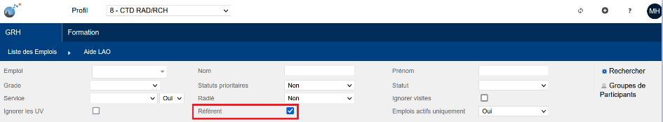

Profil avec un périmètre ne contenant pas d’emploi :
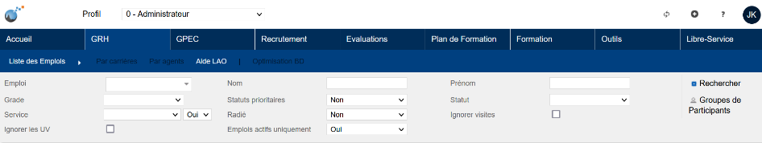

Après l’évolution : le filtre « Référent » sera toujours visible, indépendamment du contenu du périmètre, et sera décoché par défaut.
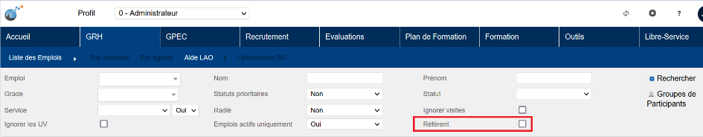

ER03 : Le filtre "Grades" de l'écran "GRH > Liste des emplois > Aide LAO" proposera dorénavant de sélectionner plusieurs valeurs [Mantis #6460]
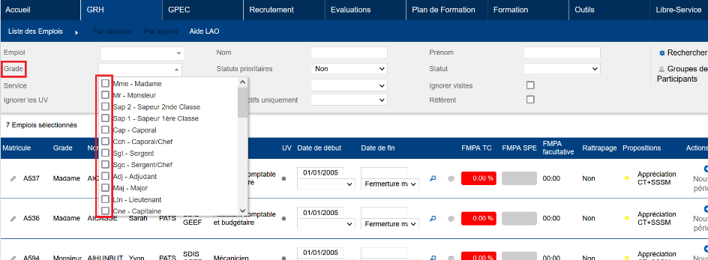

CR01 : Les filtres "grade", "emploi", "FMPA" et "statut" de l'écran "GRH > Etats des Formations > FMPA suivies > Progression par UV" devraient dorénavant être à nouveau fonctionnels [Mantis #6267]
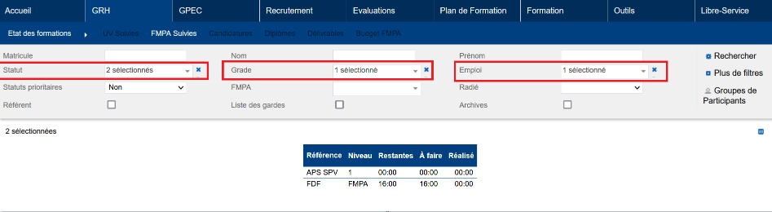

CR02 : L'écran de validation des candidatures et demandes n'afficheront plus le terme "demandes" ou "candidatures" avec le message "utiliser le filtre pour obtenir la liste" [Mantis #6270]
Avant la correction :
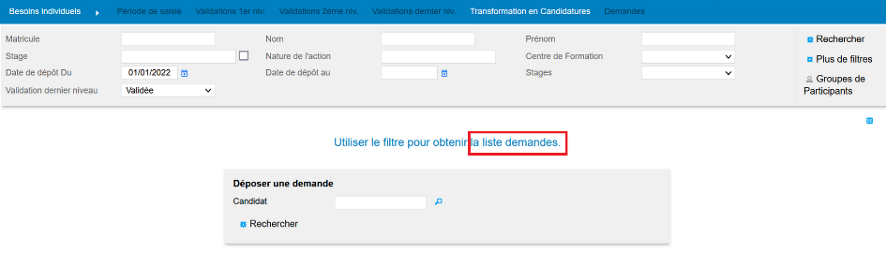

Après la correction :
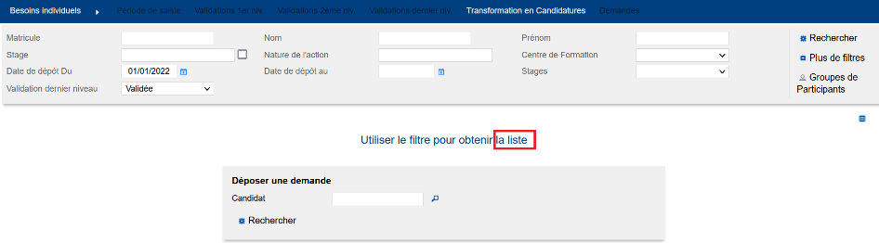

Gestion Administrative [En développement]

EV01 : Les positions admettront dorénavant un champ "Code de la position" pour les problématiques d'interfaces [Mantis #6340]
Ecran “GRH > Administration > Positions administrative > Positions”
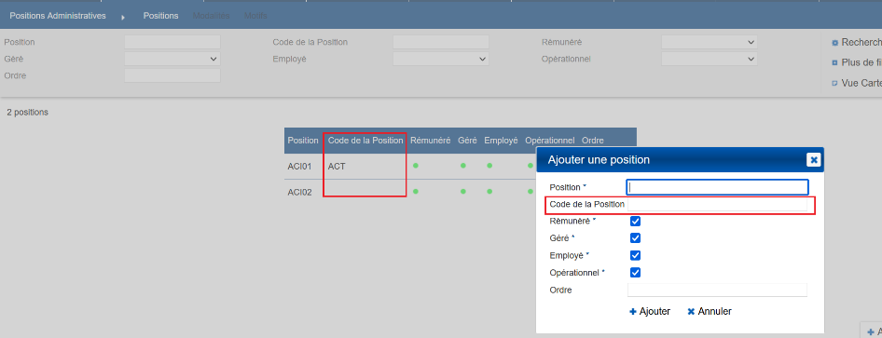

GPEC

EP01 : La saisie des compétences sur les postes et les agents affichera dorénavant l'ensemble des compétences si aucune famille n'a été sélectionnée [Mantis #6465]
Dans les écrans « GPEC > Postes-Types > Détails des Postes-Types > Compétences » et « GPEC > Postes > Détails des postes > Compétences ».

Si aucune famille sélectionnée
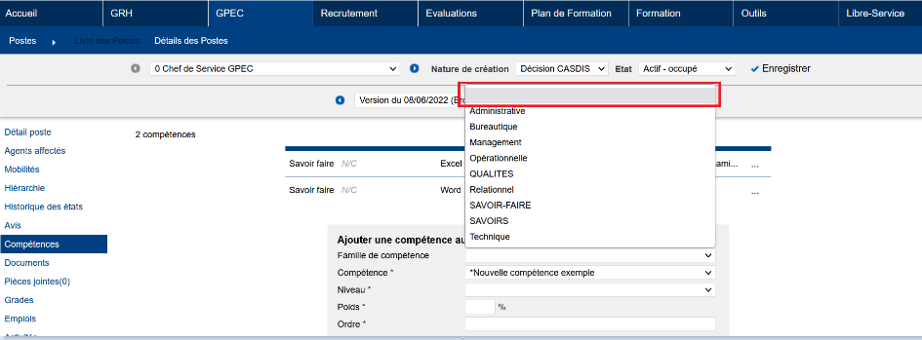

Alors toutes les compétences sont visibles :
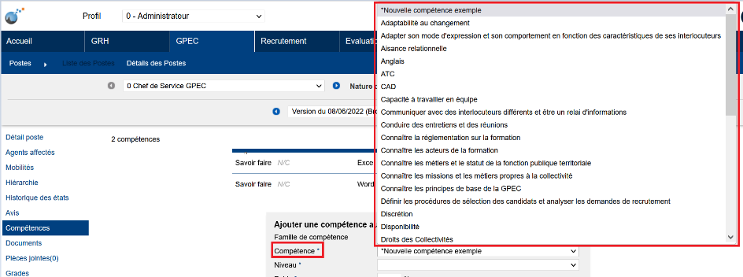

EP02A : L'écran "GPEC > Rapports > Organigramme" proposera dorénavant un filtre "Informations affichées" à choix multiple permettant de choisir les informations affichées sur le poste [Mantis #6084 et #6085]
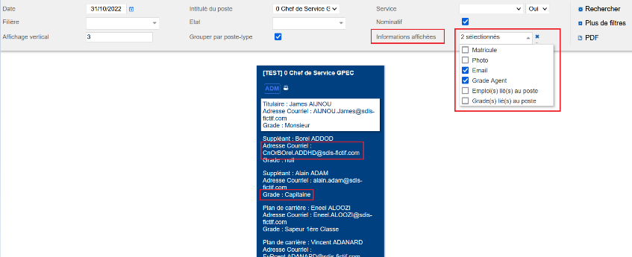

EP02B : L'écran "GPEC > Rapports > Organigramme" proposera dorénavant un filtre "Propriétés affichées" à choix multiple permettant de choisir les informations affichées sur le poste [Mantis #6084 et #6085]
Filtre disponible via le bouton « plus de filtre ».
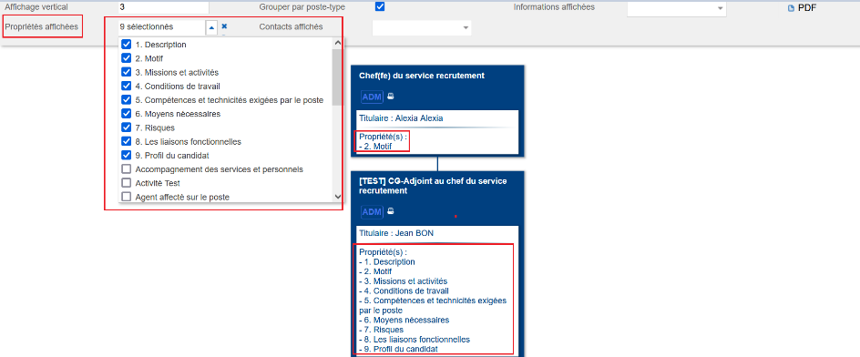

EP02C : L'écran "GPEC > Rapports > Organigramme" proposera dorénavant un filtre "Contacts affichés" à choix multiple permettant de choisir les informations affichées sur le poste [Mantis #6084 et #6085]
Filtre disponible via le bouton « plus de filtre ».
Il permet d’afficher les informations de contact renseignées dans le livret individuel de l’agent.

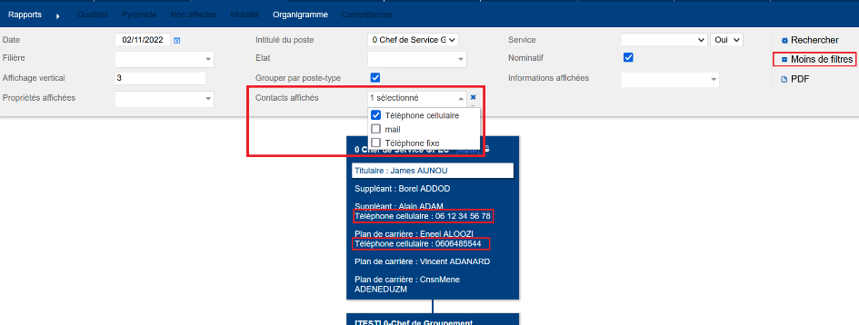

Entretiens

ET01 : Le message de vérification des courriels de relance des entretiens ne seront plus envoyés si le module est inactif [Pas de Mantis]

Point technique sans illustration.

Formation

EF01 : Les boutons d'export du catalogue de l'écran "Formation > Stages > Bibliothèque des stages" ne seront dorénavant plus dans le filtre mais dans un bloc en bas de page [Mantis #6264]
Avant l’évolution :
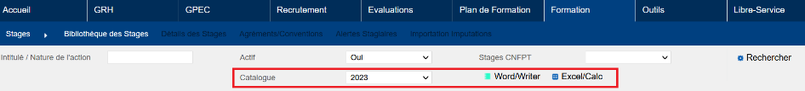

Après l’évolution :
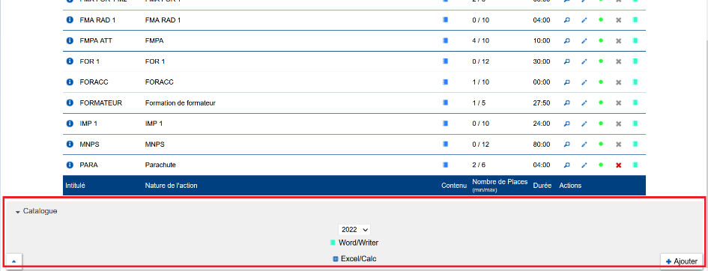

EF02 : Ajout d'une variable "Sessions - Périodes d'animations Spéciales Jury" ("Outils > Paramètres > Variables") permettant de désactiver l'ajout automatique d'un créneau spécifique pour les membres du jury lorsque l'agent est sélectionné par l'écran "Formation > Sessions > Détails > Equipe Pédagogique" [Mantis #5991]
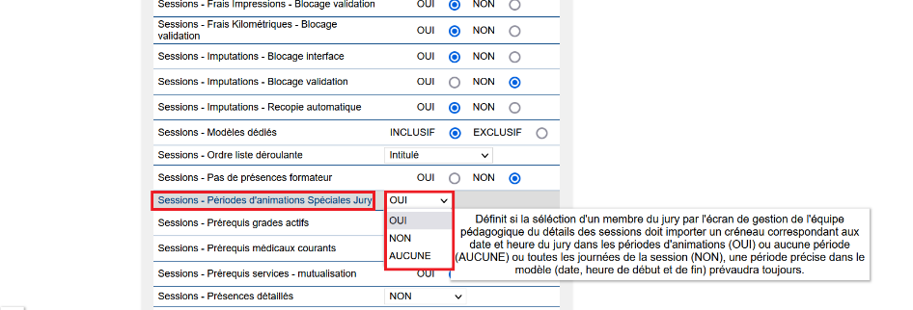

Variable qui impacte les périodes d’animation des formateurs de type « Jury », quand ils sont ajoutés via l’onglet « Jury et équipes du détail des sessions ».
Variable à « OUI » : un créneau de 4 heures débutant à la date et à l’heure du jury est ajoutée dans la période d’animation.
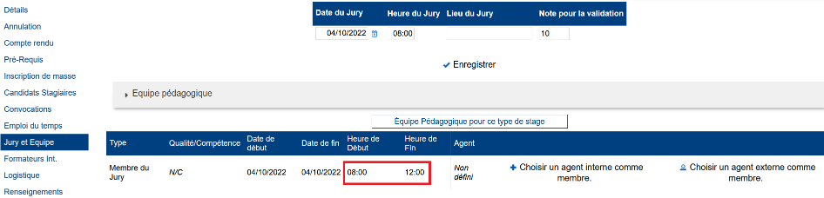
Variable à « NON » : la période d’animation correspond au planning de la session :
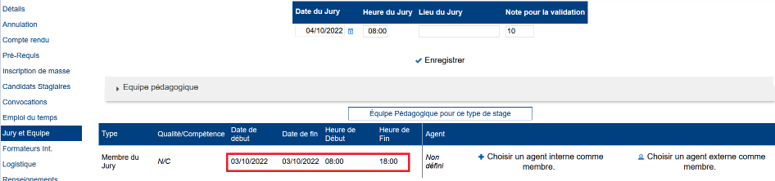
Variable sur « AUCUNE » : aucune période d’animation n’est saisie pour le membre du Jury.
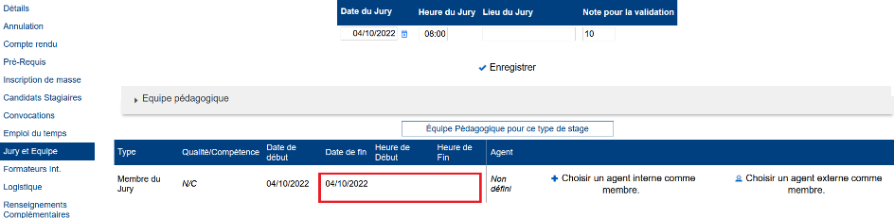

Une période précise dans le modèle prévaudra toujours.

EF03 : La feuille d'émargement formateur affichera dorénavant les formateurs en fonction de leurs périodes d'interventions avec la variable "Feuille de présence - Modèle" sur la valeur "91" [Mantis #6163]
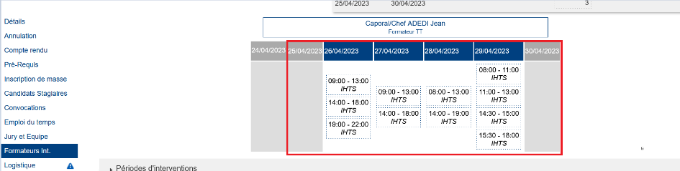

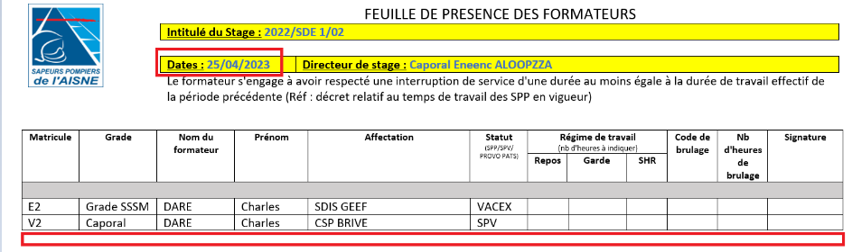

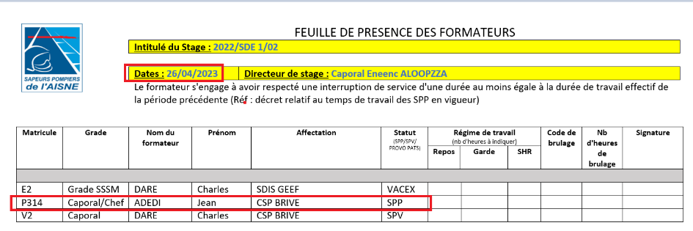

EF04 : L'écran "Formation > Gestion des FMPA > Détails des FMPA réalisées > [Séquence]" proposera dorénavant de nouvelles actions en masse : marquer les agents sur garde (si présenté) et/ou encadrants [Mantis #6294]
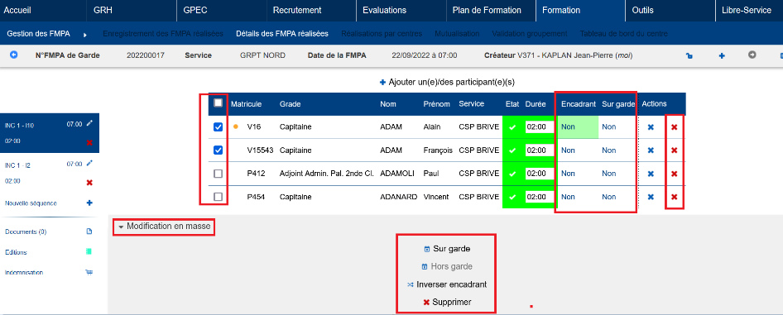

EF05A : L'écran "Formation > Planification > Sessions" affichera dorénavant le numéro technique de la session selon la variable "Sessions - Affichage Identifiant Technique" [Mantis #4219]
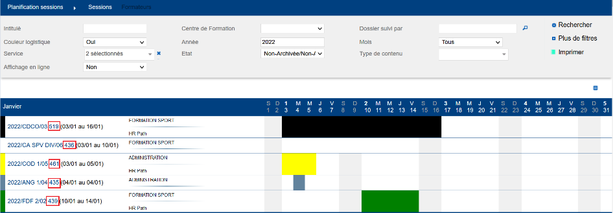

EF05B : Le filtre "Service" de l'écran "Formation > Planification > Sessions" sera dorénavant en sélection multiple [Mantis #4219]
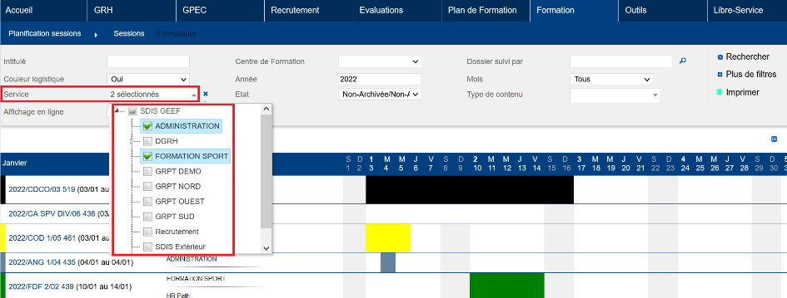

EF06 : L'écran "Plan de Formation > Suivi Budgétaire > Mouvements" affichera dorénavant le numéro technique de la session selon la variable "Sessions - Affichage Identifiant Technique" [Mantis #5129]
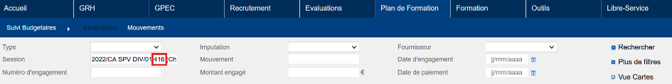
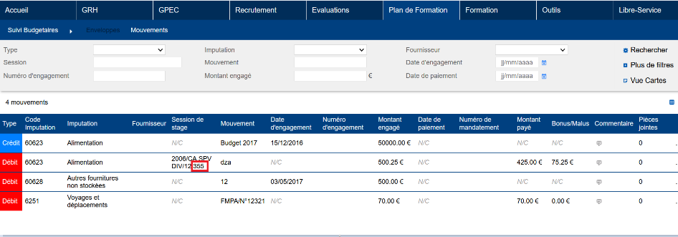

EF07 : Les écrans "Formation > Planification > Sessions" et "Formation > Coûts des Sessions > Bilan financier", proposant le filtre "propriété formation" proposeront dorénavant une nouvelle option de valeur "(vide)" permettant d'indiquer que la propriété a été renseignée pour la session mais que la valeur du champ sélectionné est vide [Mantis #6448]
Paramétrage des propriétés dans la session :
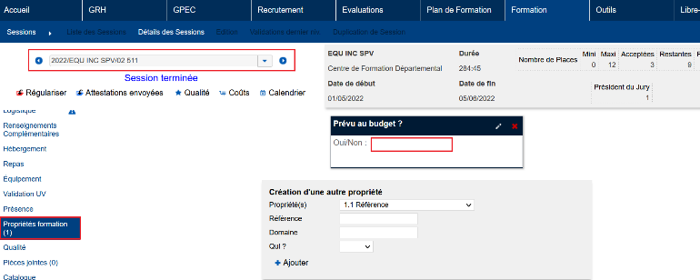

Formation > Planification > Sessions :
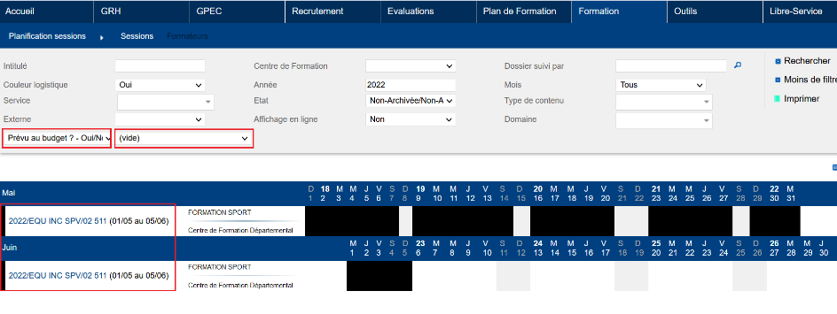
Formation > Coûts des sessions > Bilan financier :
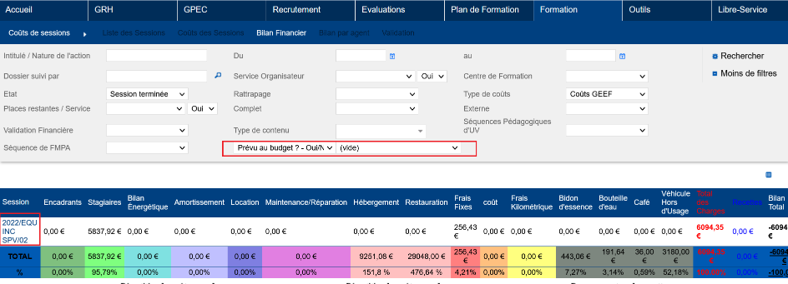

EF08A : Les écrans "Formation > Planification > Sessions" et "Formateurs", proposant le filtre "propriété formation" afficheront dorénavant l'infobulle de la légende des couleurs des stades des sessions uniquement si le filtre "couleur logistique" est à "non" [Mantis #6425]
Filtre « Couleur logistique » à « Oui » : pas de légende.
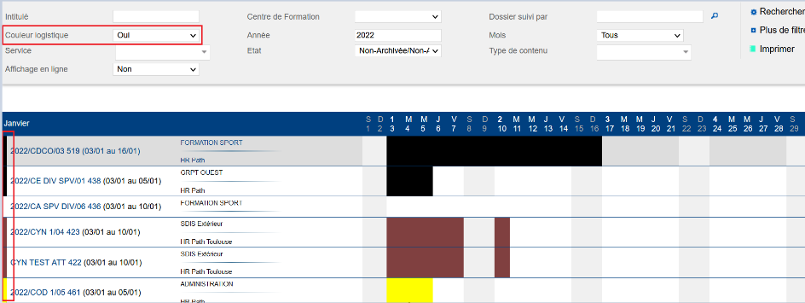

Filtre « Couleur logistique » à « Non » : légende de l’état des sessions.
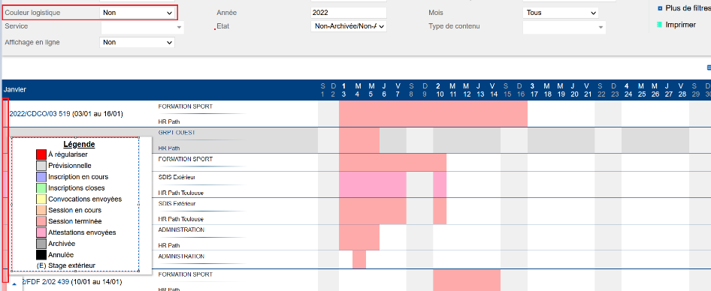

EF08B : L'écran "Formation > Planification > Sessions" avec le filtre "affichage en ligne" sur la valeur "par jour" tiendra dorénavant correctement compte du filtre "couleur logistique" [Mantis #6425]
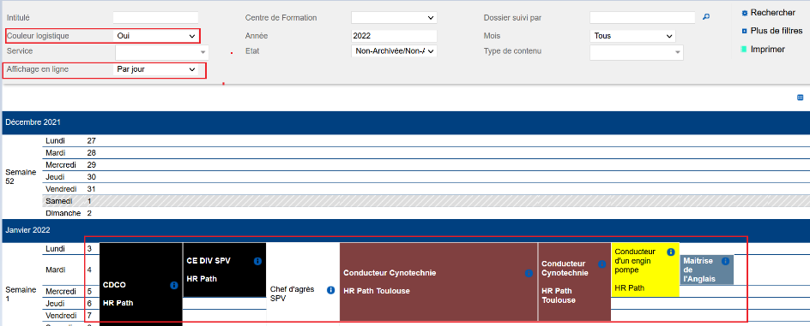

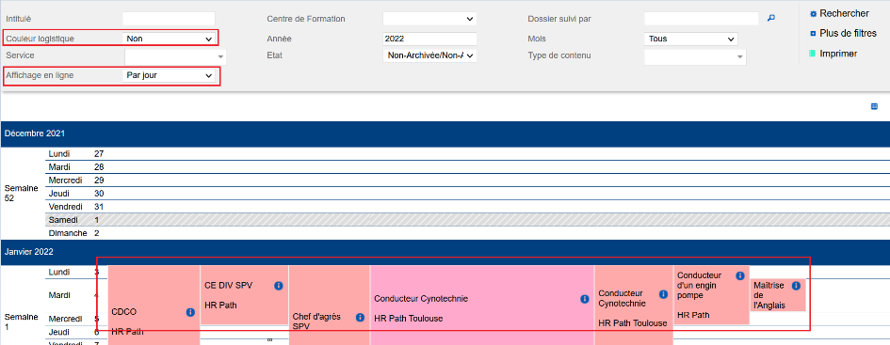

EF08C : L'écran "Formation > Sessions > Liste des sessions" affichera dorénavant à nouveau l'infobulle des légendes des couleurs des stades sur le liseré à gauche de la première case [Mantis #6425]
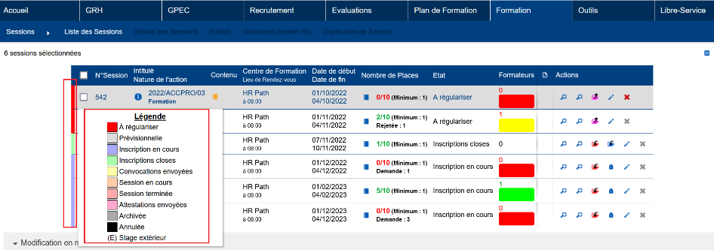

EF09 : La génération d'Excel des écrans "Formation > Candidatures > Stagiaires", "Formation > Candidatures > Validations 1er niv." et "Formation > Candidatures > Validations 2ème niv." ne fusionne plus les entêtes des colonnes pour une meilleure exploitation du fichier Excel [Mantis #5939]
Colonnes concernées : Date / Validations / Priorité

Avant l’évolution :
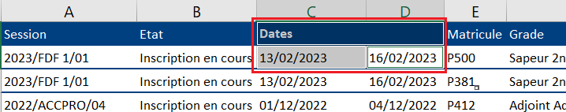

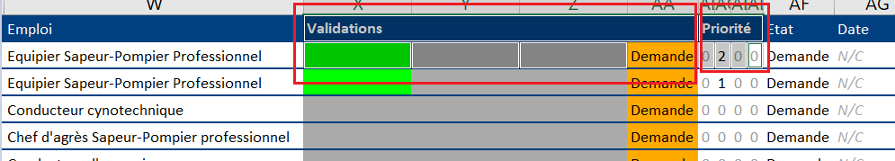

Après l’évolution :

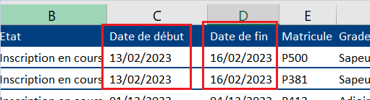

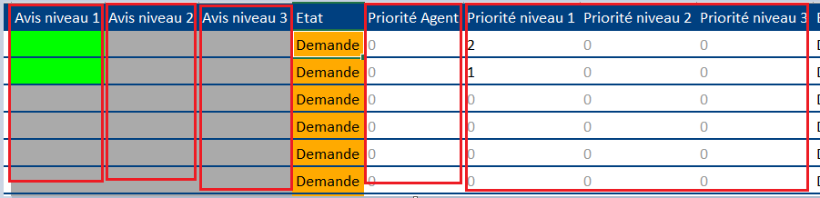

EF10A : Les écrans du groupe "Formation / Administration > Logistiques" ont été répartis dans deux nouveaux groupes d'écrans "Formation / Administration > Logistique Générale" et "Formation / Administration > Hébergement/Restauration" [Mantis #5034]
Nouvelle répartition dans l’écran « Outils > Droits > Rôles > Accès Menu ».
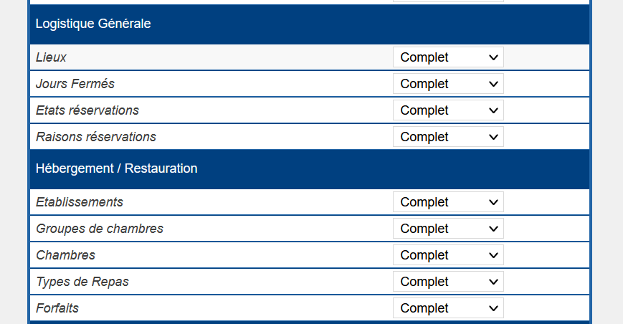

Nouvelle répartition dans « Formation > Administration »
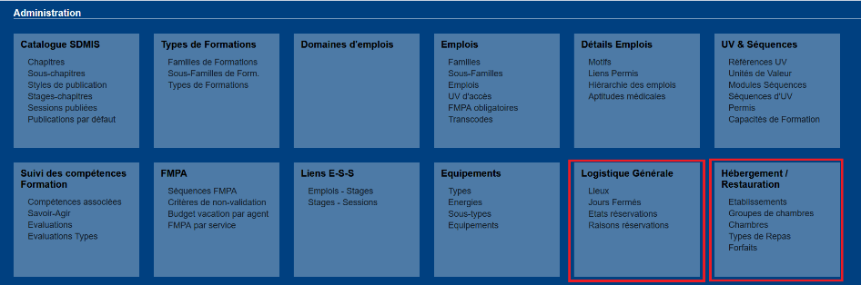

EF10B : L'écran "Outils > Paramètres > Variables" proposera dorénavant une variable "Logistique Sessions - Hébergements - Occupation simple" permettant de gérer des réservations de chambres bloquant toutes les places de la chambre voire des chambres connectées grâce à une nouvelle notion de "groupe de chambre" gérée dans l'écran "Formation / Administration > Hébergement/Restauration > Groupes de Chambres" [Mantis #5034]
Il est à présent possible de créer des « Groupes de chambre », permettant de liées entre elles les données créées dans l’écran « Formation > Administration > Hébergements / Restauration > Chambres ».

Groupes de chambre :
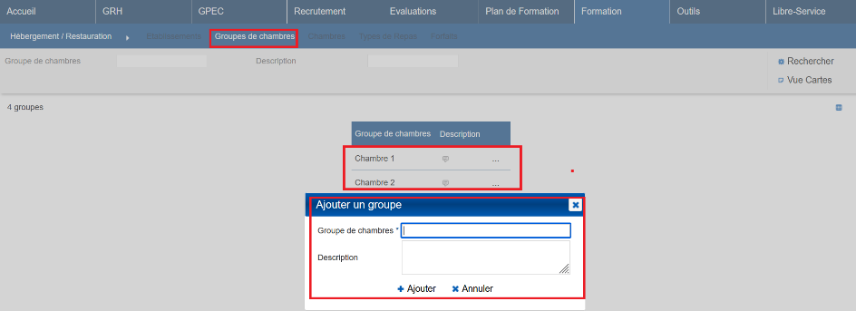

Chambres liées à un groupe de chambre :
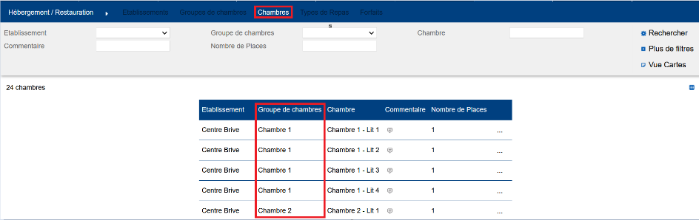

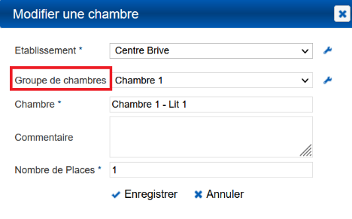

Variable disponible dans « Outils > Paramètres > Paramètres » :
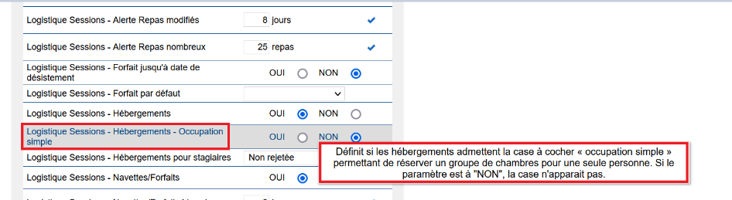

Si la variable est à « Oui », alors l’occupation d’une chambre peut être cochées comme « Simple » dans l’onglet « Hébergement » du détail des sessions ou dans l’écran « Hébergement » de la logistique. Dans ce cas, toutes les chambres du groupe de chambre concerné apparaitront également comme réservées et ne pourront donc pas être réservées pour un autre agent aux dates choisies.

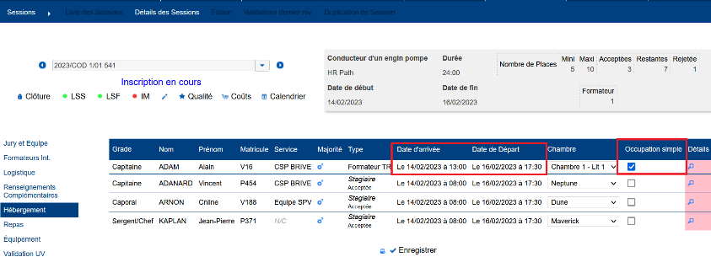

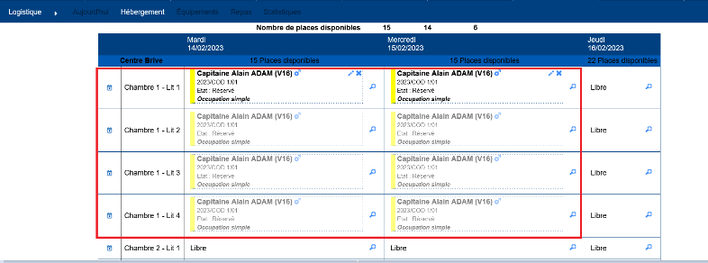

EF11 : Les groupes de rémunérations ("GRH / Administration > Grades > Groupes de rémunération") admettront dorénavant un marqueur "actif" permettant d'archiver les groupes dans la plupart des écrans [Mantis #6454]
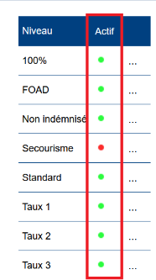

Si le taux de rémunération est non actif, alors il ne sera plus proposé dans la plupart des écrans :
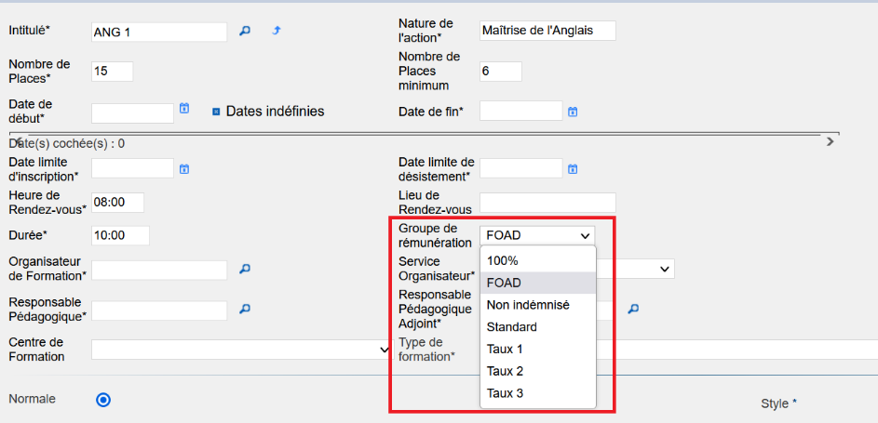

EF12 : L'export Excel/Calc de la liste des participants dans l'écran "Formation > Evènements > Détails > Epreuves > Détail d'une épreuve" affichera dorénavant le sexe de l'agent ainsi que le nom court de son service en plus de l'arborescence de son service [Mantis #6471]
Avant l’évolution :
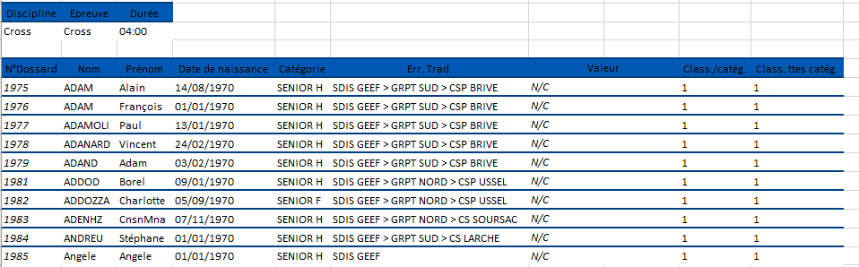

Après l’évolution :
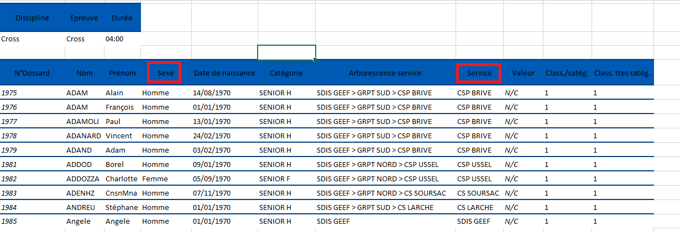

EF13 : Les filtres de l'écran "Formation > Planification > Sessions" bénéficieront dorénavant d'une rétention sur liée au compte de l'utilisateur [Mantis #6176]
Les filtres de l’écran seront gardés en mémoire même après un changement de page ou une déconnexion.

Rappel : un clic droit sur « Rechercher » permet de vider tous les filtres.

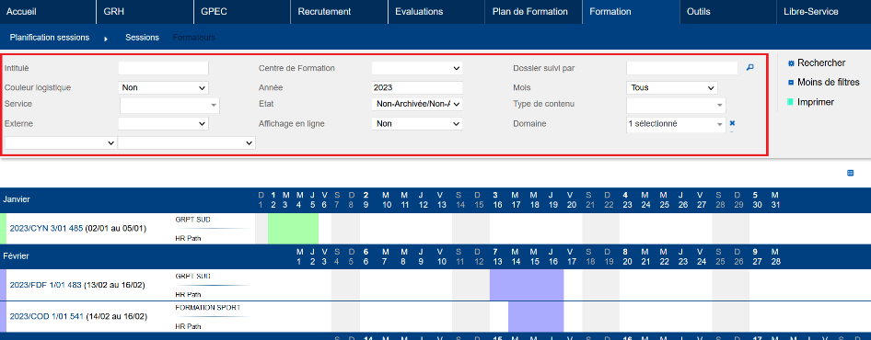

EF14 : L'export "Bon de commande SDIS 35" de l'écran "Formation > Logistique > Repas" affichera dorénavant le lieu de livraison avec la variable "Feuille de présence - Modèle" sur la valeur "35" [Mantis #6407]
Point spécifique - Pas d’illustration

CF01 : L'infobulle de contenu des stages dans l'écran "Formation > Stages > Bibliothèque" ne devrait plus afficher de titres en superposition [Mantis #6354]
Avant la correction :
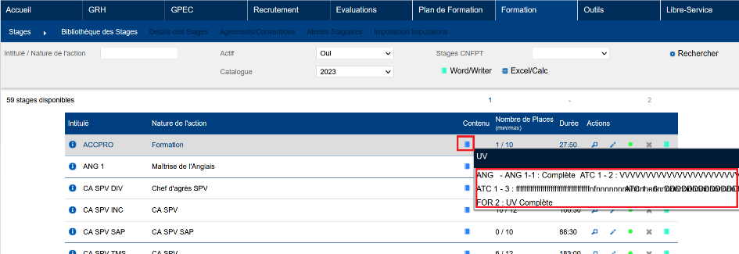

Après la correction :
Ecran « Formation > Stages > Bibliothèque des stages »
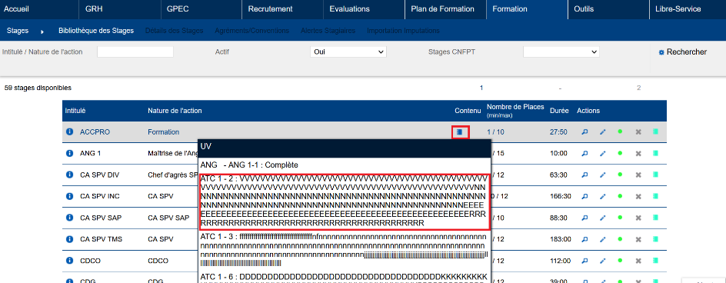

Ecran « Formation > Session > Liste des sessions » :
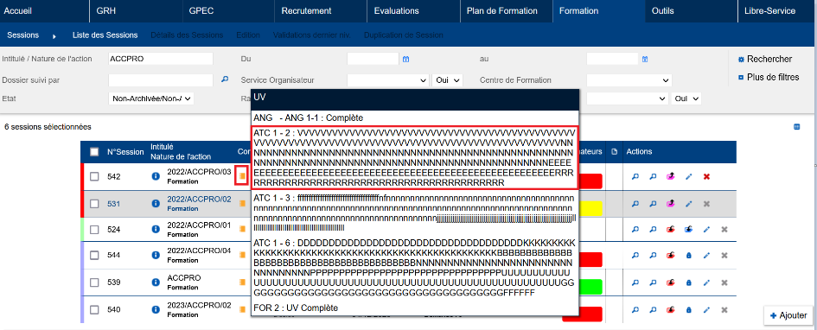

CF02 : Correction d'une anomalie potentielle lors de la validation au dernier niveau de la candidature d'un stagiaire indemnisé pouvant entrainer une latence importante lors de la validation en masse [Mantis #6555]
Anomalie pouvant causer une latence du chargement de la page (écran de chargement blanc) lors de la validation en masse.
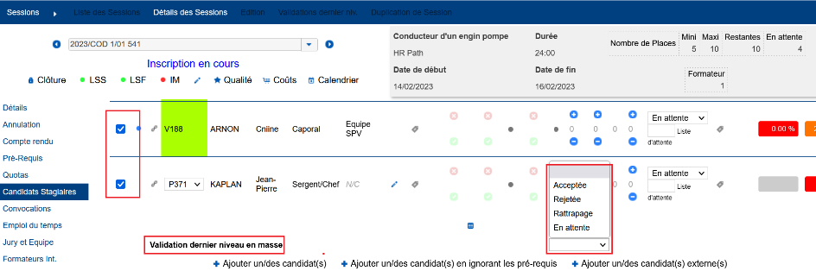

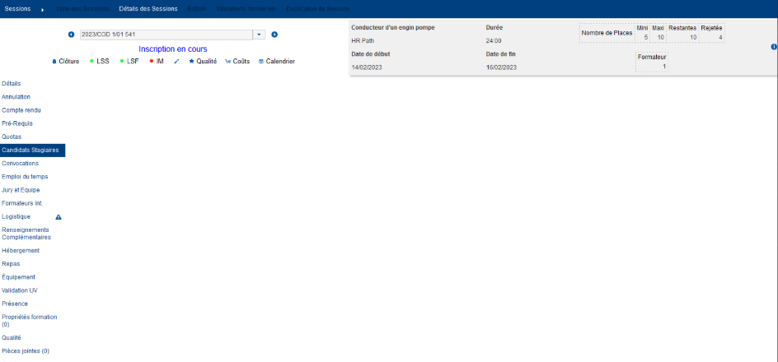
Anomalie corrigée.

Administration

EA01 : Les modèles de documents (courriers libres, fiche gestion/ressource, ...) qui proposaient des balises de publipostage "<CODE_CENTRE_XXX/>" proposeront dorénavant également des balises "<CODE_GRPMT_XXX/>" permettant de publiposter les transcodes nomenclatures du service N+1 d'affectation de l'agent (à défaut, le service N+1 du service N+1 etc...) [Mantis #6327]
Informations sur les formateurs <CODE_GRPMT_FMT/>
Informations sur les stagiaires "Demande" <CODE_GRPMT_DEM/>
Informations sur les stagiaires "Acceptée" <CODE_GRPMT_STG/>
Informations sur les stagiaires "Rattrapage" <CODE_GRPMT_RAT/>
Informations sur les stagiaires "Rejetée" <CODE_GRPMT_REJ/>
Informations sur les stagiaires "En attente" <CODE_GRPMT_ATT/>

Les balises ci-dessus permettent d’aller chercher les codes disponibles dans « GRH > Administration > Organigramme > Services transcodes ».

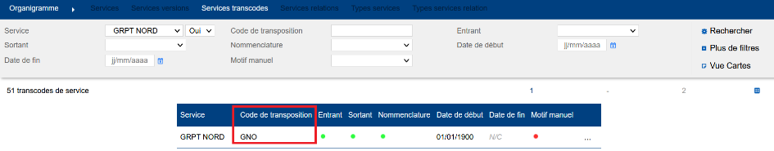

Outils

EO01 : EO01 : La liste des balises disponibles dans les modèles de courriels (écran "Outils / Administration > Modèles > Courriels") affichera dorénavant le code technique de la balise [Mantis #6426]
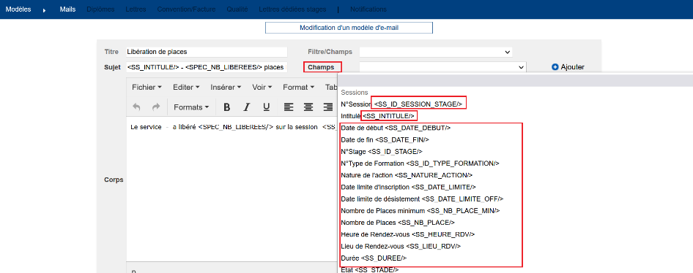

EO02 : Revue graphique de l'écran "Outils > Droits > Rôles" [Pas de Mantis]
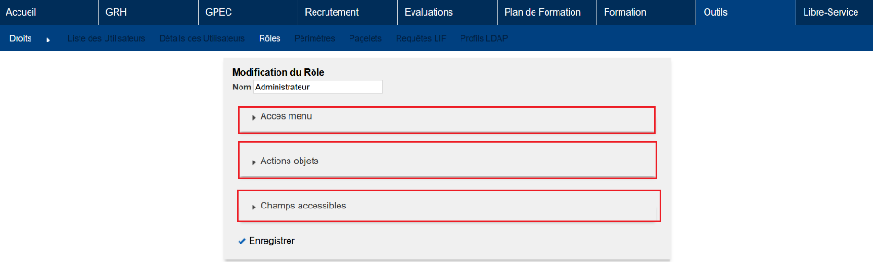

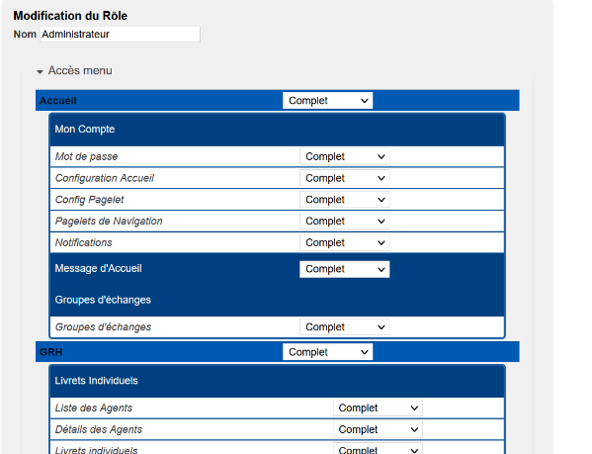

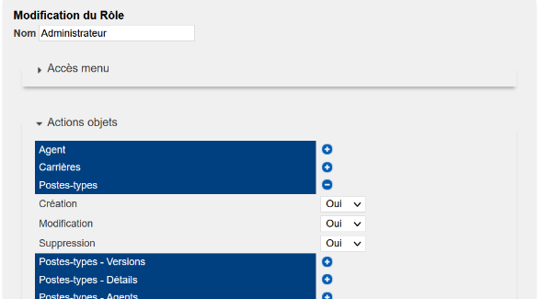

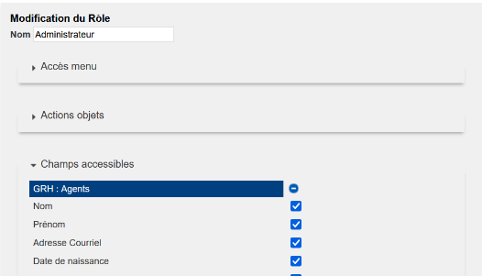

EO03 : Mise en conformité de l'application avec la compatibilité avec Tomcat 9.x [Pas de Mantis]
Point technique – Pas d’illustration possible.

EO04 : L'interface sortante des emplois et diplômes vers Sedit devrait dorénavant être pleinement active (envoi des messages toutes les 10 minutes, création des envois de messages lors de la modification d'un emploi ou diplôme, ...) [Pas de Mantis]
Point technique – Pas d’illustration possible.

EO05A : L'envoi au eParapheur Libriciel devrait dorénavant traiter les rejets [Mantis #6428]
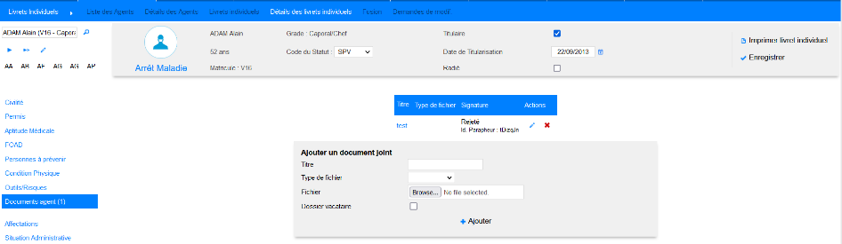
En cas de rejet le document passera dans l’état « rejeté ».

EO05B : Les rôles admettront dorénavant un nouveau droit "Action-Objet > Documents > Envoyer au Parapheur" permettant : d'indiquer qu'un document est "à envoyer" (complet), de voir les documents en cours de signature (lecture) ou de ne voir que les documents signés ou sans signature (refusé, par défaut) [Mantis #6428]
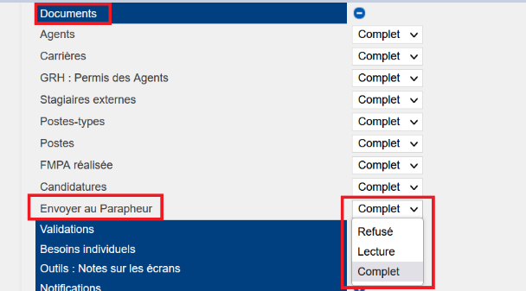

Avec l’action-objet « Document > Envoyer au Parapheur » à « Complet » :
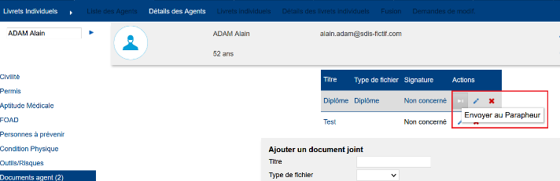

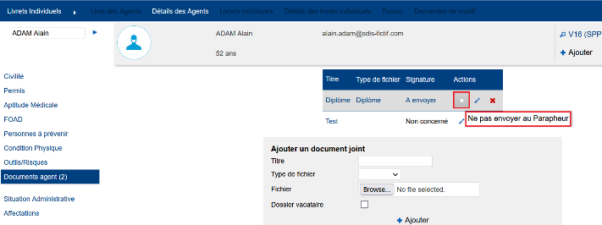

Avec l’action-objet « Document > Envoyer au Parapheur » à « Lecture » :
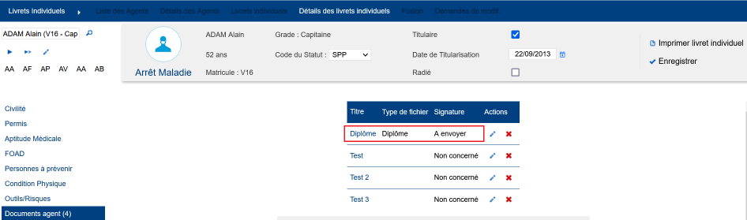

Avec l’action-objet « Document > Envoyer au Parapheur » à « Refusé » (le document n’est pas visible du moment qu’il n’est pas à l’état « signé ») :
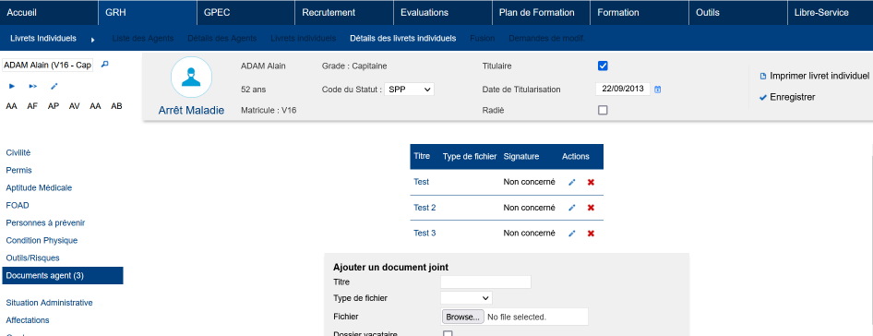

EO06 : L'extracteur de données Eksaé tiendra dorénavant compte des dates de fin d'immatriculations pour les engagements différenciés avec le modèle de données 95 [Mantis #6285]
Point technique – Pas d’illustration possible.

EO07 : Ajout d'une variable "FMA - Séances - Blocage indemnité par verrou" permettant de débloquer la saisie des indemnités (et validation centre) lorsque le verrou est activé sur une FMPA sur centre [Mantis #6523]
Si la variable « FMA – Séances – Blocage indemnité par verrou » est à « OUI », alors si la séance de FMPA est verrouillée (icône verrou fermé), alors la partie « Indemnisation » n’est pas modifiable. Si la variable est à « NON », alors la partie indemnisation sera modifiable, même si la séance est verrouillée.

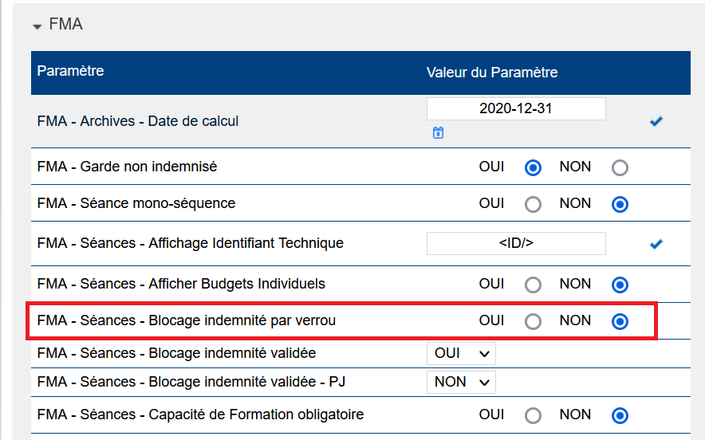

Avec la variable à « OUI » et la séance verrouillée :
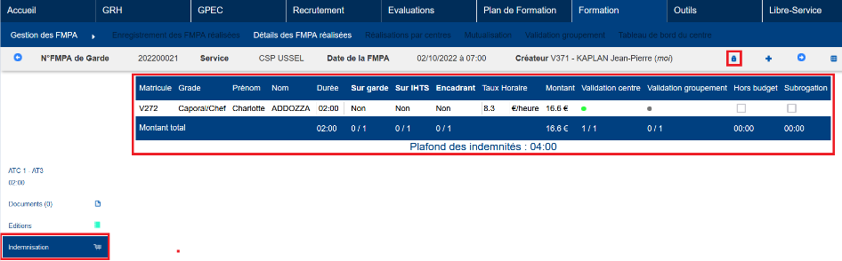

Avec la variable à « NON » et la séance verrouillée :
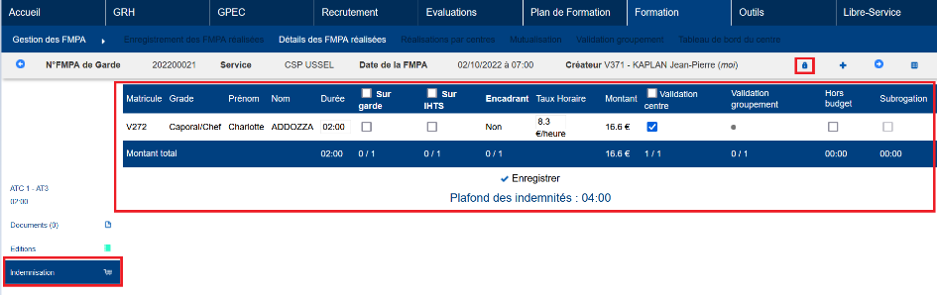

Application mobile

EM01A : Préparation du back-end pour consultation du LIF sur l'application mobile [Pas de Mantis]
Point technique – Pas d’illustration possible.

EM01B : Préparation du back-end pour saisie des périodes stagiaires sur l'application mobile [Pas de Mantis]
Point technique – Pas d’illustration possible.

